Quack(!)

Un acercamiento diferente a la programación…

Propuesta de Proyecto

Compiladores

Ing. Elda Quiroga Dr. José Icaza

David Tovar Goris

1161502

Marzo, 2013

# Visión:

Para Mayo 2013 se habrá desarrollado un lenguaje de programación, que su principal función es la enseñanza e introducción a la lógica de codificación a jóvenes que les interese las ciencias computacionales, manteniendo la simplicidad en el código pero maximizando la enseñanza y facilidad de programación.

# Objetivo del lenguaje:

Quack(!) Tiene como objetivos principales enseñar la lógica de codificación y resolución de problemas, así como facilitar el aprendizaje de la programación mediante código simple que genere resultados gráficos y fáciles de entender.

Principalmente, Quack(!) estará planteado para facilitar el aprendizaje de programación a alumnos de habla hispana, que les interese conocer un poco de cómo programar y sus diferentes aplicaciones.

# Requerimientos del lenguaje:

A continuación se proponen los diferentes elementos del lenguaje Quack(!), tomando en cuenta sus respectivas representaciones en el lenguaje C.

## Componentes del léxico:

|  |  |  |  |
| --- | --- | --- | --- |
| **Instrucción** | **Tipo** | **Representa** | **Expresión Regular** |
| Id | - | El nombre de una variable o función | l · (l ! d)* |
| num | Númerico | Números, tanto enteros como flotantes, positivos y negativos. | (+|-)?(d·d* . d·d*) |
| texto | Texto | Cadena de caracteres, que incluye simbolos y alfanuméricos | ".*" |
| bool | Lógico | Una expresión lógica ya sea verdadera o 1, y falsa o 0, | (verdadero|falso)|(0|1) |

|  |  |
| --- | --- |
| Operadores | Aritméticos |
| **Operadores** | **Sintaxis** |
| Asignación | a = b |
| Suma | a + b |
| Resta | a - b |
| Multiplicación | a * b |
| División | a / b |

|  |  |
| --- | --- |
| Operadores de | Comparación |
| **Operadores** | **Sintaxis** |
| Igual a | a == b |
| No igual a | a != b |
| Mayor que | a > b |
| Menor que | a < b |
| Mayor o igual que | a >= b |
| Menor o igual que | a <= b |

|  |  |
| --- | --- |
| **Palabra** | **Representa** |
| numero | El tipo de variable númerica |
| texto | El tipo de variable texto |
| bool | El tipo de variable boolean o lógica |
| haz | Equivalente a do |
| mientras | Equivalente a while |
| por | Equivalente a for |
| si | Equivalente a if |
| sino | Equivalente a else |
| regresa | Equivalente a return |
| despliega | Función básica para escribir un archivo o a consola |
| funcion | Define que empieza una función |
| var | Definición para una o más variables |
| dibuja | Función básica para dibujar en el lienzo |
| guarda | Función básica para guardar el lienzo |
| linea | Línea para el lienzo |
| circulo | Circulo a dibujar en el lienzo |
| triangulo | Triangulo a dibujar en el lienzo |
| plumaArriba | Define que no se pinte en el lienzo |
| plumaAbajo | Define que si se pinte en el lienzo |

*NOTA: La definición de algunos grupos de símbolos y caracteres son los siguientes:

Letras = l: a–z, A–Z, _

Dígitos = d: 0–9

Puntuación: ~ ! @ # % ^ & * ( ) - + = : ; " ' < > , . ? | / \ { } [ ]

Caracteres para espacios: espacio (“ “), tabulación horizontal (“\t“), salto de línea (“\n“)

## Diagramas de sintaxis:

Macintosh HD:Users:Tuye:Documents:8vo Semestre:Compiladores:ui:diagram:Principal.png

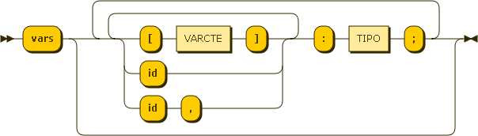

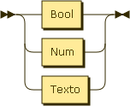 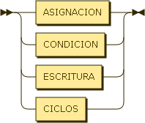 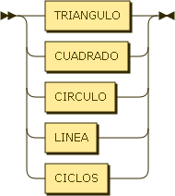

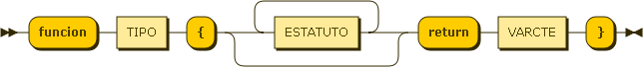

Macintosh HD:Users:Tuye:Documents:8vo Semestre:Compiladores:ui:diagram:ASIGNACION.png 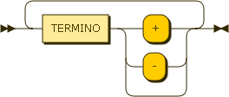

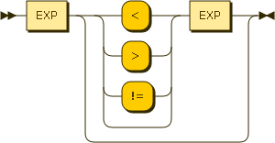 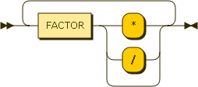

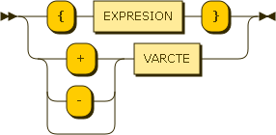 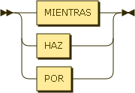

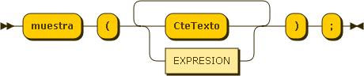







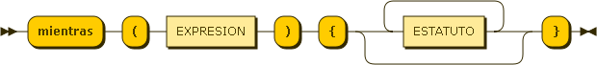

Macintosh HD:Users:Tuye:Documents:8vo Semestre:Compiladores:ui:diagram:CUADRADO.png

Macintosh HD:Users:Tuye:Documents:8vo Semestre:Compiladores:ui:diagram:CIRCULO.png

Macintosh HD:Users:Tuye:Documents:8vo Semestre:Compiladores:ui:diagram:LINEA.png

Macintosh HD:Users:Tuye:Documents:8vo Semestre:Compiladores:ui:diagram:TRIANGULO.png

## Principales características semánticas:

El lenguaje por sus restricciones de ser simple, no permitirá operaciones de sobrecarga de operadores ni tampoco la combinación de tipos de variables.

## Descripción de las funciones especiales del lenguaje:

La principal característica del lenguaje es que, después de programar unas pocas líneas de código, se generará una salida gráfica que desplegará líneas, círculos, triángulos, o figuras libres.

Cada programa debe de tener la función programa() y la función dibuja(). En la primera se definirán las variables a trabajar y funciones y en el segundo se definirá que se quiere dibujar.

## Tipos de datos del lenguaje:

|  |  |  |
| --- | --- | --- |
| **Instrucción** | **Tipo** | **Límites** |
| num | Numérico | Un número será de 64 bits cómo máximo o sea de –9,223,372,036,854,775,808 a 9,223,372,036,854,775,807 |
| texto | Texto | El texto tendrá un tamaño máximo de 2048 caracteres. |
| bool | Lógico | Constará de un byte, ya que sólo se necesita un '1' o un '0' |

* Cabe mencionar que sólo las variables de tipo numérico podrán usar **arreglos** y serán el único tipo de dato estructurado que existirá en este lenguaje.
* Las variables están pensadas para un ambiente de 64 bits y se debe de tomar en cuento eso para el desarrollo de las aplicaciones.
* Se espera que existan dos tipos de alcance de las variables, habrá variables globales y variables para uso específico de las funciones.

# Plataforma de desarrollo:

La verificación de sintaxis y léxico será en Flex y Bison. El desarrollo principal del código para el compilador será en C/C++ y por lo tanto se usarán los IDE’s XCode y Visual Studio, ya que se planea que funcione tanto en Windows como en sistemas UNIX. La máquina virtual, donde se desplegarán las líneas y dibujos, estará basada en el lenguaje Java y se usará Eclipse. También, se planea que el proyecto sea libre y por lo tanto se pondrá en un repositorio público en GitHub.

# Bibliografía:

<http://msdn.microsoft.com/en-us/library/s3f49ktz(v=vs.80).aspx>

<http://en.wikipedia.org/wiki/Operators_in_C_and_C%2B%2B>

<http://en.wikipedia.org/wiki/C_variable_types_and_declarations>

<http://en.wikipedia.org/wiki/C_(programming_language>)

<http://en.wikipedia.org/wiki/Logo_(programming_language>)